Rapport de projet

Application mobile développée avec Flutter et intégrant ML Kit.

Réalisé par : MHEMDI Firas & JLIDI Ezedine
Enseignant : HADHRI Sami
Année universitaire : 2025/2026
Matière : Atelier Développement des applications mobiles natives multiplatformes
I-Introduction
Dans le cadre de la matière Atelier de développement des applications mobiles natives multiplateformes, nous avons réalisé une application mobile en utilisant Flutter, un framework moderne qui permet de développer des applications performantes pour plusieurs plateformes à partir d’un seul code source.
L’objectif de ce projet était de mettre en pratique les notions étudiées durant le semestre, notamment le développement multiplateforme, la création d’interfaces utilisateur simples et l’ajout de fonctionnalités intelligentes. Pour cela, nous avons intégré ML Kit, une solution de Machine Learning de Google, qui permet d’ajouter des fonctionnalités comme la reconnaissance de texte, la lecture de codes-barres, la détection d’objets et d’autres traitements intelligents.
Ce projet nous a permis de découvrir l’intégration de l’intelligence artificielle dans une application mobile, tout en améliorant l’expérience utilisateur. Dans ce rapport, nous allons présenter les différentes étapes de réalisation de l’application.
II-Structure du projet et configuration
Cette partie présente l’organisation générale du projet ainsi que les outils et dépendances utilisés pour le développement de l’application.

1-Structure de projet
Le projet a été développé avec Flutter en suivant une structure simple qui facilite l’organisation du code et la maintenance de l’application.
La structure du projet est la suivante :

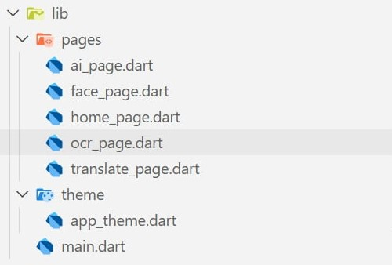

2- configuration
Pour développer cette application, nous avons utilisé les outils suivants :
- Flutter SDK
- Dart
- Visual Studio Code
- Android Emulator
- ML Kit
Ensuite, les dépendances nécessaires ont été ajoutées dans le fichier pubspec.yaml :
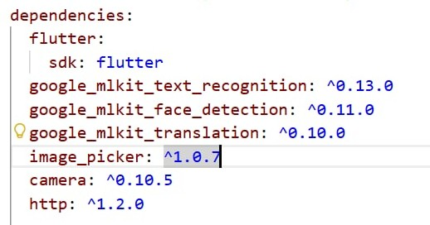

Après cela, les packages ont été installés avec la commande :
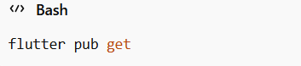

III-Explication des fichiers du projet
Dans cette partie, nous présentons les principaux fichiers de l’application ainsi que leur rôle dans le fonctionnement global du projet.

1-Fichier principale : main.dart
Le fichier main.dart représente le point d’entrée principal de l’application Flutter.Il contient la fonction main() qui lance l’application et définit la page de démarrage.
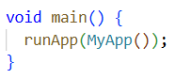
Cette partie initialise donc toute l’application.

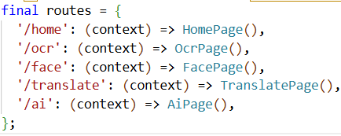
Cette section contient toutes les routes de navigation de l’application.
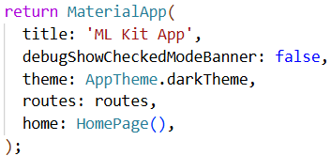
Cette configuration assure une organisation claire de l’interface et de la navigation.
2-Fichier principale : main.dart
Le fichier home_page.dart représente la page d’accueil principale de l’application.
Son rôle est d’offrir à l’utilisateur un accès simple aux différentes fonctionnalités basées sur ML Kit et l’IA generative.

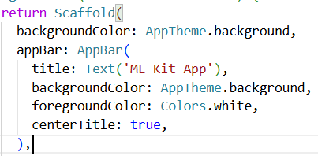
Cette partie permet d’assurer une interface claire et cohérente avec le thème général.

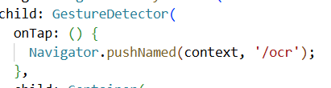
- GestureDetector : détecte le clic de l’utilisateur
- onTap : action exécutée lors du clic
- Navigator.pushNamed() : navigation via les routes définies dans main.dart

3-Page OCR : ocr_page.dart
Le fichier ocr_page.dart implémente la fonctionnalité de reconnaissance de texte (OCR – Optical Character Recognition).
Son rôle est de permettre à l’utilisateur de sélectionner une image depuis la galerie et d’extraire automatiquement le texte contenu dans cette image à l’aide de ML Kit.

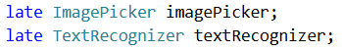
- ImagePicker : permet de sélectionner des images depuis la galerie ou la caméra
- TextRecognizer : module ML Kit pour la reconnaissance de texte
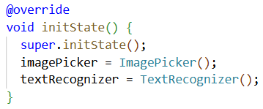
- initState() initialise les objets nécessaires à la reconnaissance de texte.

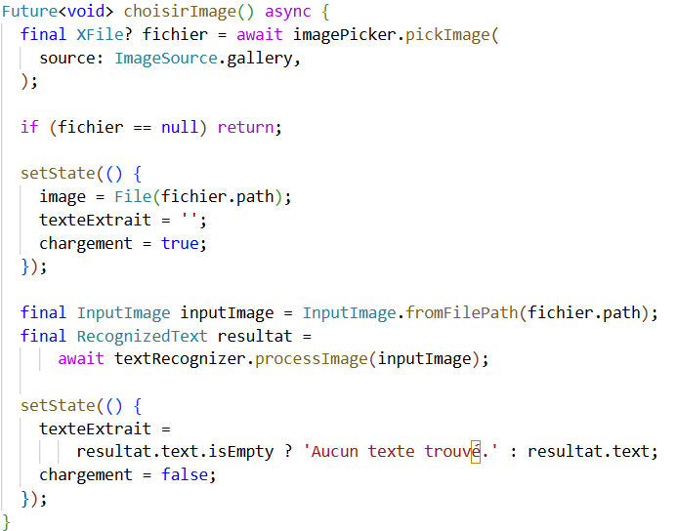
- pickImage() ouvre la galerie pour sélectionner une image
- Si l’utilisateur n’a pas sélectionné d’image, la fonction se termine
- InputImage : convertit le fichier en format compatible ML Kit
- processImage() : analyse l’image et extrait le texte
- Si aucun texte n’est détecté, on affiche un message par défaut

4-Page Détection de Visage : face_page.dart
Le fichier face_page.dart implémente la fonctionnalité de détection et analyse des visages.
Cette page permet à l’utilisateur de sélectionner une image depuis la galerie, puis de détecter tous les visages présents dans l’image à l’aide de ML Kit Face Detection.
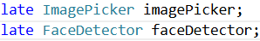
- ImagePicker : pour sélectionner une image
- FaceDetector : module ML Kit pour détecter les visages et leurs caractéristiques

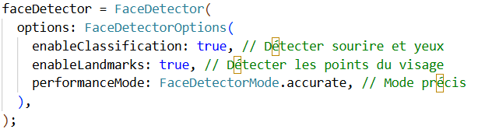
- Les options permettent d’obtenir plus de détails sur chaque visage, comme le sourire ou l’ouverture des yeux.
- dispose() ferme le détecteur pour libérer les ressources.

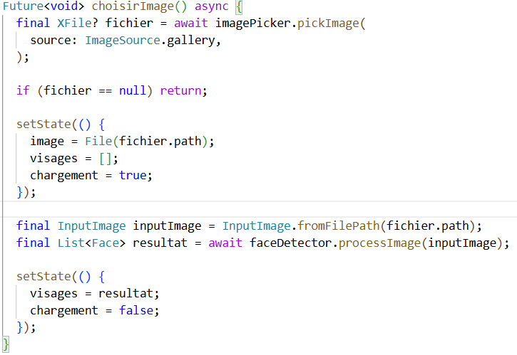
- L’utilisateur sélectionne une image
- L’image est analysée par ML Kit
- Tous les visages détectés sont stockés dans la liste visages

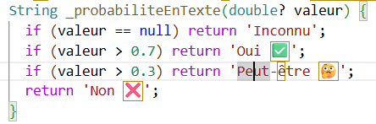
- Permet d’afficher les probabilités (sourire, yeux ouverts) de manière lisible et intuitive

4-Page Traduction : translate_page.dart
Le fichier translate_page.dart implémente la fonctionnalité de traduction
de texte hors ligne grâce à Google ML Kit Translation.
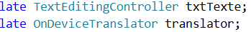
- TextEditingController : permet de gérer le texte saisi par l’utilisateur
- OnDeviceTranslator : traducteur ML Kit fonctionnant directement sur l’appareil

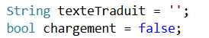
- texteTraduit : stocke le résultat final
- chargement : indique si la traduction est en cours

Par défaut :
- langue source = français
- langue cible = anglais

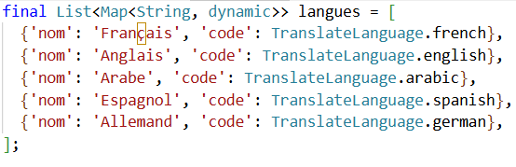
Les langues disponibles sont stockées dans une liste.

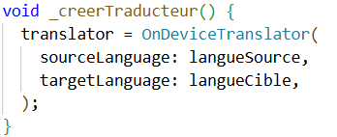
Cette méthode initialise le traducteur avec :
- la langue source
- la langue cible
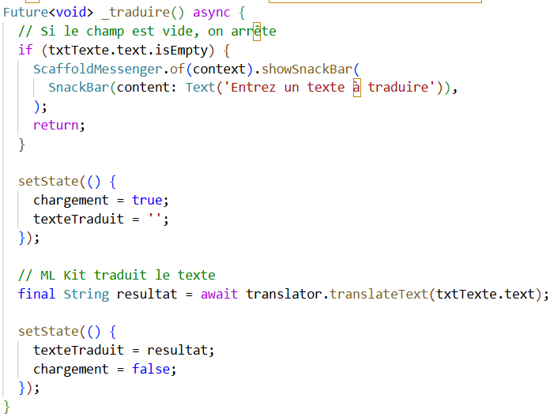
- translateText() : traduit automatiquement le texte
- le résultat est stocké dans texteTraduit
- setState() met à jour l’interface

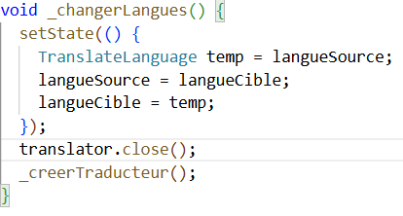
Cette méthode permet :
- d’inverser rapidement les langues
- de recréer le traducteur automatiquement

5-Page IA Générative : ai_page.dart
Le fichier ai_page.dart implémente la fonctionnalité de chat avec une intelligence artificielle générative.
Cette page permet à l’utilisateur de poser des questions sous forme de conversation, puis d’obtenir des réponses intelligentes grâce à une API d’IA (Groq / modèle Llama 3.3).
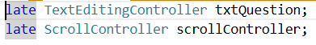
- txtQuestion : gère le texte saisi par l’utilisateur
- scrollController : permet de faire défiler automatiquement la conversation

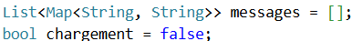
- messages : stocke tout l’historique du chat
- chargement : indique si l’IA est en train de générer une réponse

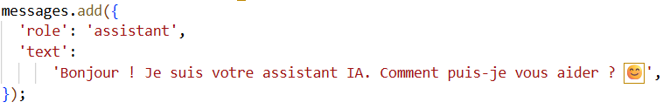
Dans initState(), un premier message est ajouté automatiquement.
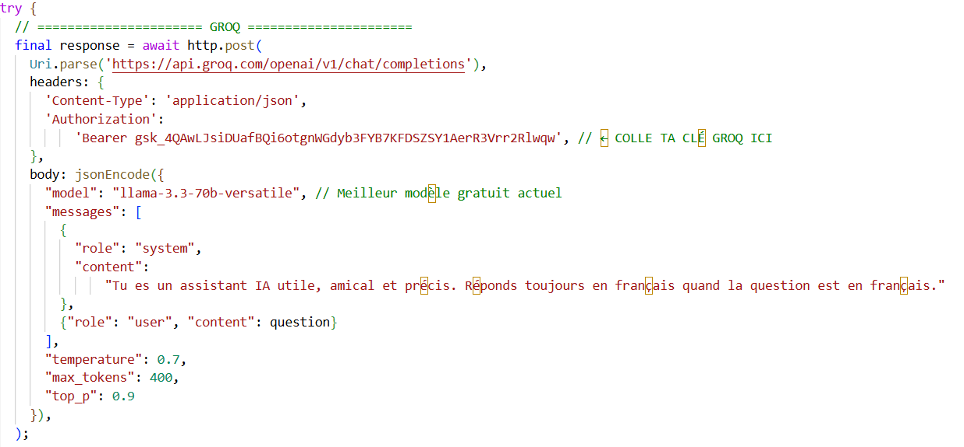
envoyer la requête HTTP à l’API IA

Cette ligne extrait le texte généré par le modèle IA.

Le résultat est ensuite ajouté à la conversation .
IV-Conclusion
Au terme de ce projet réalisé dans le cadre de la matière Atelier de développement des applications mobiles natives multiplateformes, nous avons réussi à concevoir et développer une application mobile performante avec Flutter, intégrant plusieurs fonctionnalités basées sur Google ML Kit ainsi que sur l’intelligence artificielle générative.
Ce travail nous a permis de mettre en pratique les notions étudiées en cours, notamment le développement multiplateforme, la conception d’interfaces modernes, la gestion de la navigation entre plusieurs pages, ainsi que l’intégration de services intelligents tels que la reconnaissance de texte, la détection de visages, la traduction hors ligne et le chat conversationnel avec IA.
Au-delà de l’aspect technique, ce projet nous a également permis de renforcer nos compétences en structuration du code, en gestion des états et en communication avec des API externes. Il nous a aussi sensibilisés à l’importance des bonnes pratiques, en particulier concernant la sécurité des clés API et l’optimisation de l’expérience utilisateur.
En conclusion, cette réalisation représente une expérience enrichissante qui nous a permis de mieux comprendre l’apport de l’intelligence artificielle dans le développement d’applications mobiles modernes, tout en consolidant nos acquis en Flutter et en développement multiplateforme.

